FVU trinprøver trin 3

Spg. 1. Forklar hvad cookies er.
Kom bl.a. ind på hvor de kommer fra, hvad de gør, 1. kontra 3. part cookies og hvorfor nogle cookies er ok mens andre er mere tvivlsomme.
Spg. 2. Hvad kan du gøre for at beskytte dig mod cookies? Og bør du gøre det?
Forklar kort samt kom ind på, hvordan f.eks. Google kan lære næsten alt om os.
Spg. 3. Hvad handler GDPR lovgivningen om.
Kom ind på, hvad lovgivningen går ud på. Fortæl om, hvilke oplysninger man må lagre, og hvilke man ikke må lære. F.eks. navn og adresse, sexuel eller religiøs orientering, CPR-nummer. Må en butik sende et nyhedsbrev med titlen ”Mode for homosexuelle” eller ”Tørklæde-mode for muslimer?”
Spg 4. Tekstbehandling
I et særskilt dokument til tekstbehandlingsdokument lav følgende.
- Lav en indbydelse med en pæn skrift. Teksten skal være. ”Indbydelse Du er inviteret til vores fælles fødselsdag den 30. februar på adressen Byvej 2, 5555 Bykøbing kl. 18:00. Medbring godt humør. Venlig hilsen Gurli og Gerd Gunnesen
- Find et passende billede på nettet og indsæt det i invitationen
- Gem dokumentet som Word opgave.
- Aflever dokumentet sammen med opgaven
Spg 5. Regneark
- Lav et regneark, hvor du viser, at du kan bruge både absolutte og relative referencer. Du kan f.eks. lave det sådan her:
- Gem dokumentet som Excel opgave
- Aflever dokumentet sammen med opgaven
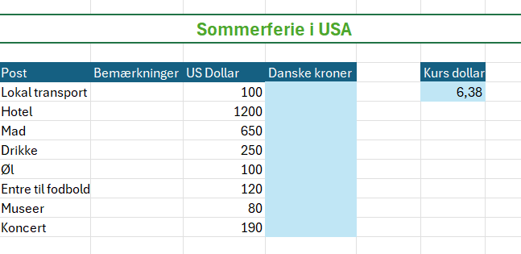
Spg 6. PowerPoint
- Tegn et indkørsel-forbudt skilt i PowerPoint
- Gem tegningen som et billede og kald det parkering-forbudt
- Aflever billedet sammen med opgaven


